中國社會科學院歷史研究所先秦史研究室網站
xianqin.org 2010年3月29日
龜腹甲新綴一則
何會
首都師範大學文學院

- 綴合號碼
A：《合集》4066（歷拓469）
B：《合補》1223（歷藏7081）
二、綴合圖版

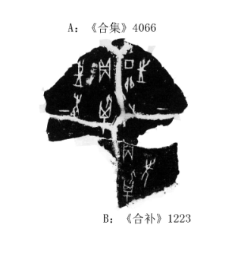
三、綴合理由
A、B兩片龜甲字體相同，均屬於賓組三類。從龜腹甲部位上來說，二者為中甲的殘片，綴合後中溝可貫通，且“丁卯卜，貞：往先”一辭辭例完整，可參同文卜辭《合集》4067、《合集》4068。

